
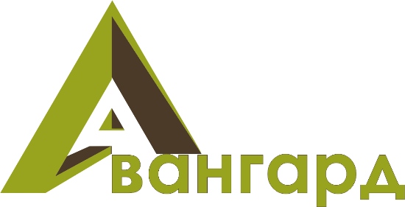
Автономная некоммерческая организация
поддержки и развития педагогических инициатив

«Авангард»
Тел. +7 923 538-84-43
Адрес: г. Кемерово, б-р Строителей, 13
E-mail: ano.avangard.nko@yandex.ru Оф.сайт: https://avangard-ano.ru

Исх. № 3
от 28.02.2025 г.
Руководителям муниципальных органов управления образованием

Здравствуйте, уважаемые коллеги!
АНО поддержки и развития педагогических инициатив
«Авангард» информирует о проведении Всероссийского конкурса детских творческих работ «Мамочка любимая моя» с 03 марта по 15 апреля 2025 г.
В конкурсе могут принять участие все желающие в возрасте от 3 до 18
лет.
С подробностями проведения конкурса детского творчества можно ознакомиться в Положении, прикрепленном к этому письму.

Просим Вас содействовать в информировании педагогического сообщества Вашего муниципалитета о возможности участия в данном мероприятии.

Также обращаем Ваше внимание, что педагоги, подготовившие участников наших конкурсов, получают возможность стать номинантами III Всероссийской Премии лучший педагог-куратор - 2025. Положение о Премии так же прикреплено к данному письму.

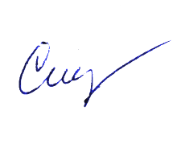
С уважением, директор
АНО «Авангард» Е.И. Сабинина

